- Quan el pH d’un aliment és baix s’ha d’esterilitzar o pasteuritzar? Per què?

- Per què les fruites no s’esterilitzen a alta temperatura?

- Digues la diferència entre melmelada i melmelada extra.

- Quan s’esterilitzen les llaunes de préssec, abans de l’ompliment o després? Per què?

- Quina funció té el calibrador?

- Com es fa el procés d’escaldat? Per a què serveix?

- Que es la polifenoloxidasa? Com la podem eliminar?

- Per què els productes congelats poden conservar millor les característiques nutricionals que un producte fresc?

- Quins mètodes de conservació tèrmics hi ha?

- Quina operació es porta a terme durant el processat dels préssecs després del pelat?

- Què és el líquid de govern? Com ha d’estar el líquid durant l’emplenat del envasos i per què?

- Què és aquesta peça? En quin procés s’utilitza?

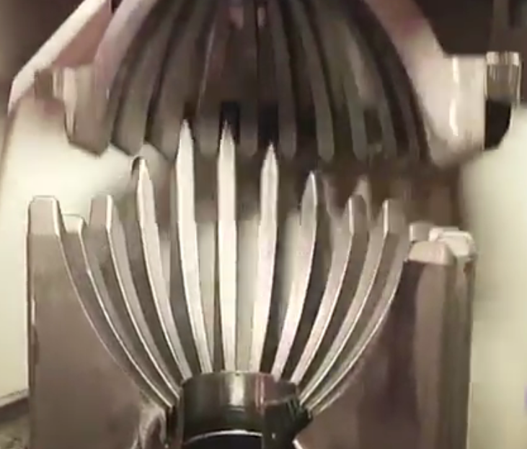

- Completa les operacions que falten en el procés de fabricació dels préssecs en almívar:

  - Rentat
  - ........................................
  - Partit/desossat
  - Inspecció/selecció
  - ........................................
  - Rentat/refredament
  - ........................................
  - Ompliment de préssec
  - Ompliment d’almívar
  - Tancament de la llauna
  - ........................................
  - ........................................
  - Assecat
  - Paletitzat

Per què és important que el segon pas vagi abans del tercer?

- Què és una hortalissa? Posa exemples.

- Què és una verdura? Posa exemples.

- Què són les llegums fresques? Posa exemples.

- Quins són els criteris de classificació de les fruites i hortalisses, segons el Codi Alimentari Espanyol?

- Què és una inflorescència?, posa exemples de fruites i hortalisses què es puguin classificar com a inflorescències.

- Quina diferència pot haver entre fruites dessecades i deshidratades?

- A què es deu l’aroma de les fruites i hortalisses?

- Quins són els colorants més importants què trobem a les fruites i hortalisses?

- Què és un fruit? Posa exemples.

- En quines categories classifiquem les fruites segons la seva naturalesa? I segons el seu estat?

- Quines són les propietats organolèptiques de les fruites?

- Quins són els processos fisiològics què realitzen els vegetals?

- Què diferència una fruita climatèrica d’una altra no climatèrica? Posa exemples de cadascuna.

- Quins són els riscos sanitaris què trobem a les fruites i hortalisses?

- Quina finalitat tenen les normes de qualitat aplicables a les fruites i hortalisses?

- Quins són els mètodes de conservació de les fruites i hortalisses?

- Si no es poden congelar les fruites i hortalisses quins altre mètodes alternatius de conservació podem emprar?

- Què és un producte transformat de fruites o hortalisses?

- En què consisteixen els productes anomenats de quarta gamma? Què els diferencia dels de quinta gamma?

- Què mesura el grau Brix d’una melmelada?

- Perquè el codonyat gelifica i en canvi la melmelada de préssec no?

- Quins àcids podem emprar per formular un producte transformat de fruites i hortalisses?

- Fes un esquema dels passos què hem de seguir per elaborar un producte transformat de fruites i hortalisses.

- De què dependrà què es determinin uns paràmetres de control o altres a les fruites i hortalisses?

- Quins són els microorganismes què hem de controlar a les fruites i hortalisses? Quins efectes tenen?

- Què és una fruita seca?

- Perquè les fruites seques són riques en vitamina E?

